FLOWCHART
1. PENDAHULUAN
Flowchart adalah penggambaran secara grafik dari langkah-langkah dan urut-urutan prosedur dari suatu program. Flowchart menolong analis dan programmer untuk memecahkan masalah kedalam segmen-segmen yang lebih kecil dan menolong dalam menganalisis alternatif-alternatif lain dalam pengoperasian.

Flowchart biasanya mempermudah penyelesaian suatu masalah khususnya masalah yang perlu dipelajari dan dievaluasi lebih lanjut.

2. PEDOMAN-PEDOMAN DALAM MEMBUAT FLOWCHART
Bila seorang analis dan programmer akan membuat flowchart, ada beberapa petunjuk yang harus diperhatikan, seperti :
1. Flowchart digambarkan dari halaman atas ke bawah dan dari kiri ke kanan.
2. Aktivitas yang digambarkan harus didefinisikan secara hati-hati dan definisi ini harus dapat dimengerti oleh pembacanya.
3. Kapan aktivitas dimulai dan berakhir harus ditentukan secara jelas.
4. Setiap langkah dari aktivitas harus diuraikan dengan menggunakan deskripsi kata kerja, misalkan MENGHITUNG PAJAK PENJUALAN.
5. Setiap langkah dari aktivitas harus berada pada urutan yang benar.
6. Lingkup dan range dari aktifitas yang sedang digambarkan harus ditelusuri dengan hati-hati. Percabangan-percabangan yang memotong aktivitas yang sedang digambarkan tidak perlu digambarkan pada flowchart yang sama. Simbol konektor harus digunakan dan percabangannya diletakan pada halaman yang terpisah atau hilangkan seluruhnya bila percabangannya tidak berkaitan dengan sistem.
7. Gunakan simbol-simbol flowchart yang standar.

3. JENIS-JENIS FLOWCHART
Flowchart terbagi atas lima jenis, yaitu :
▪ Flowchart Sistem (System Flowchart)
▪ Flowchart Paperwork / Flowchart Dokumen (Document Flowchart)
▪ Flowchart Skematik (Schematic Flowchart)
▪ Flowchart Program (Program Flowchart)
▪ Flowchart Proses (Process Flowchart)

3.1. FLOWCHART SISTEM

Flowchart Sistem merupakan bagan yang menunjukkan alur kerja atau apa yang sedang dikerjakan di dalam sistem secara keseluruhan dan menjelaskan urutan dari prosedur-prosedur yang ada di dalam sistem. Dengan kata lain, flowchart ini merupakan deskripsi secara grafik dari urutan prosedur-prosedur yang terkombinasi yang membentuk suatu sistem.

Flowchart Sistem terdiri dari data yang mengalir melalui sistem dan proses yang mentransformasikan data itu. Data dan proses dalam flowchart sistem dapat digambarkan secara online (dihubungkan langsung dengan komputer) atau offline (tidak dihubungkan langsung dengan komputer, misalnya mesin tik, cash register atau kalkulator).

Contoh sederhana untuk flowchart sistem dapat dilihat pada Gambar 1.
berikut ini :

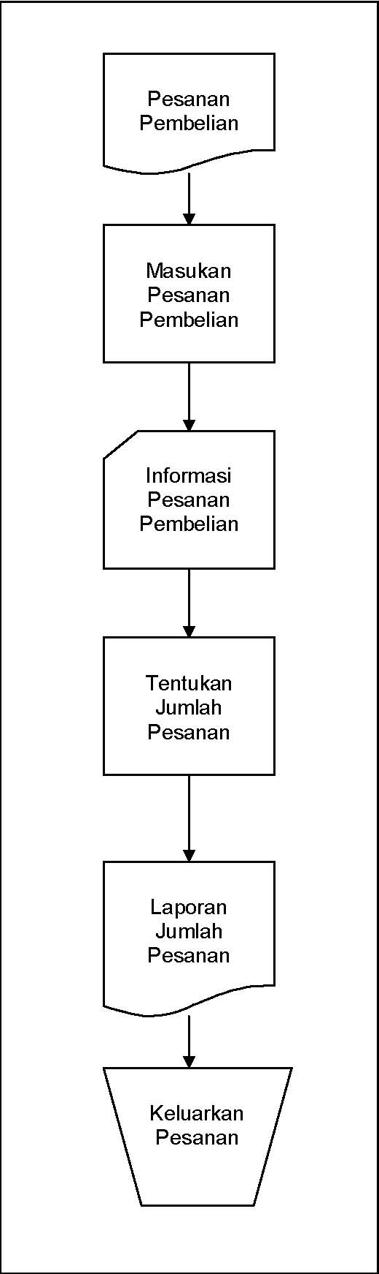

Gambar 1. Flowchart Sistem
3.2. FLOWCHART PAPERWORK / FLOWCHART DOKUMEN

Flowchart Paperwork menelusuri alur dari data yang ditulis melalui sistem. Flowchart Paperwork sering disebut juga dengan Flowchart Dokumen.
Kegunaan utamanya adalah untuk menelusuri alur form dan laporan sistem dari satu bagian ke bagian lain baik bagaimana alur form dan laporan diproses, dicatat dan disimpan.
Gambar 2. menggambarkan suatu contoh flowchart ini mengenai alur pembuatan kartu anggota untuk suatu perpustakaan.

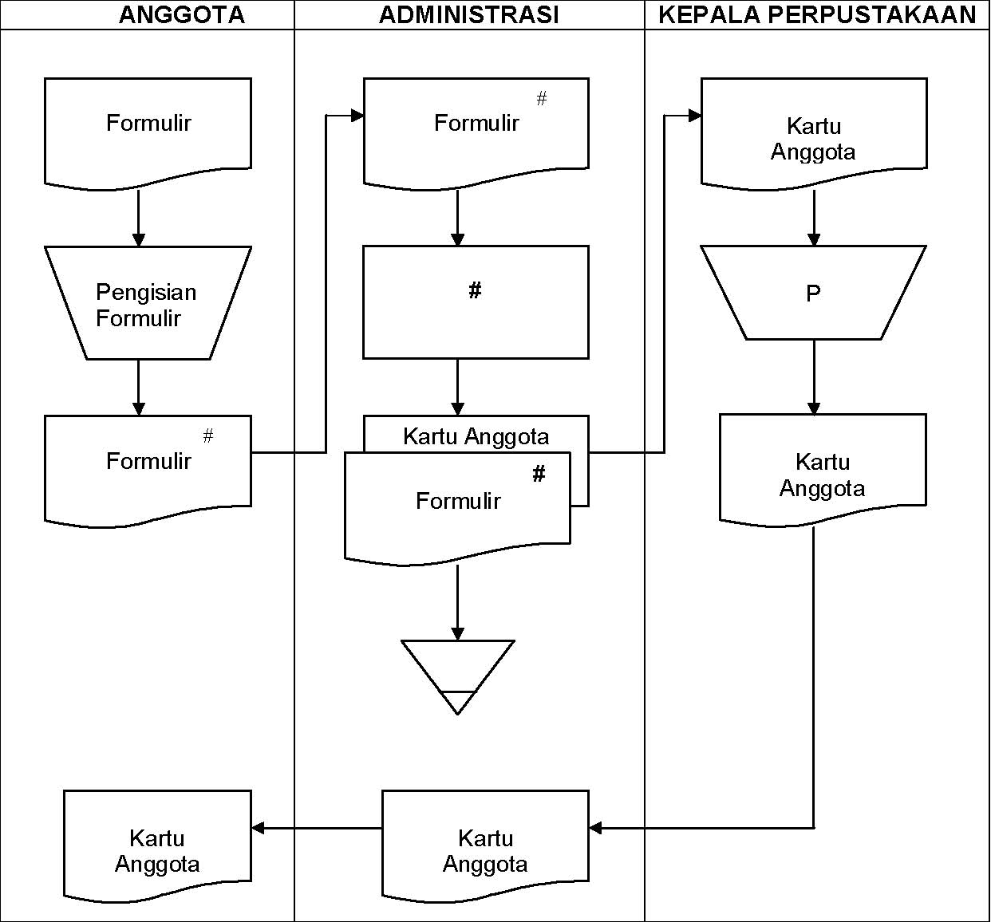
FLOW DOKUMEN SISTEM BARU CALON ANGGOTA PERPUSTAKAAN

KETERANGAN :
# : Masukkan data calon anggota ke dalam komputer (proses pengisian data)
P : Tanda tangan dan validasi data
Gambar 2. Flowchart Paperwork
3.3. FLOWCHART SKEMATIK
Flowchart Skematik mirip dengan Flowchart Sistem yang menggambarkan suatu sistem atau prosedur. Flowchart Skematik ini bukan hanya menggunakan simbol-simbol flowchart standar, tetapi juga menggunakan gambar-gambar komputer, peripheral, form-form atau peralatan lain yang digunakan dalam sistem.
Flowchart Skematik digunakan sebagai alat komunikasi antara analis sistem dengan seseorang yang tidak familiar dengan simbol-simbol flowchart yang konvensional. Pemakaian gambar sebagai ganti dari simbol-simbol flowchart akan menghemat waktu yang dibutuhkan oleh seseorang untuk mempelajari simbol abstrak sebelum dapat mengerti flowchart.
Gambar-gambar ini mengurangi kemungkinan salah pengertian tentang sistem, hal ini disebabkan oleh ketidak-mengertian tentang simbol-simbol yang digunakan. Gambar-gambar juga memudahkan pengamat untuk mengerti segala sesuatu yang dimaksudkan oleh analis, sehingga hasilnya lebih menyenangkan dan tanpa ada salah pengertian.

3.4. FLOWCHART PROGRAM
Flowchart Program dihasilkan dari Flowchart Sistem.
Flowchart Program merupakan keterangan yang lebih rinci tentang bagaimana setiap langkah program atau prosedur sesungguhnya dilaksanakan. Flowchart ini menunjukkan setiap langkah program atau prosedur dalam urutan yang tepat saat terjadi.
Programmer menggunakan flowchart program untuk menggambarkan urutan instruksi dari program komputer.
Analis Sistem menggunakan flowchart program untuk menggambarkan urutan tugas-tugas pekerjaan dalam suatu prosedur atau operasi.
Suatu contoh flowchart program dapat dilihat pada Gambar 3. berikut ini :
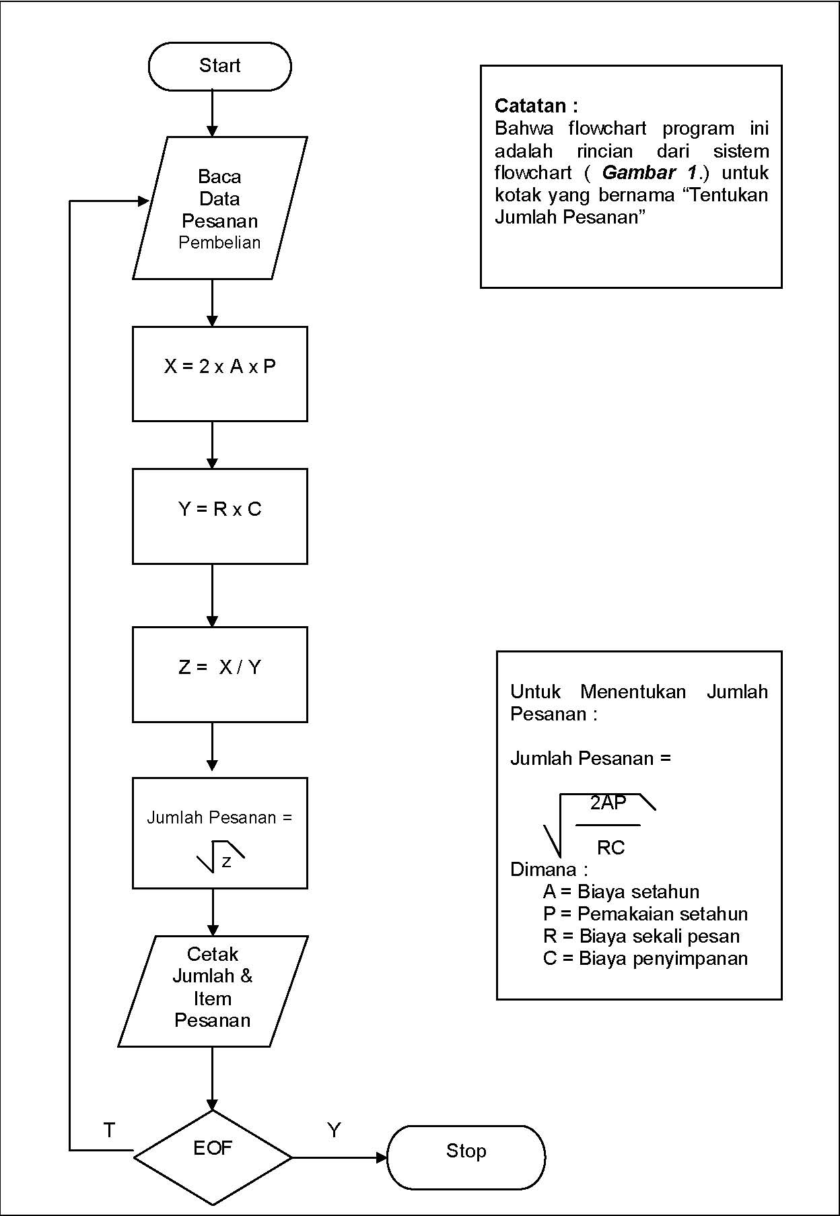Gambar 3. Flowchart Program
3.5. FLOWCHART PROSES
Flowchart Proses merupakan teknik penggambaran rekayasa industrial yang memecah dan menganalisis langkah-langkah selanjutnya dalam suatu prosedur atau sistem.

Flowchart Proses memiliki lima simbol khusus (lihat Gambar 4)
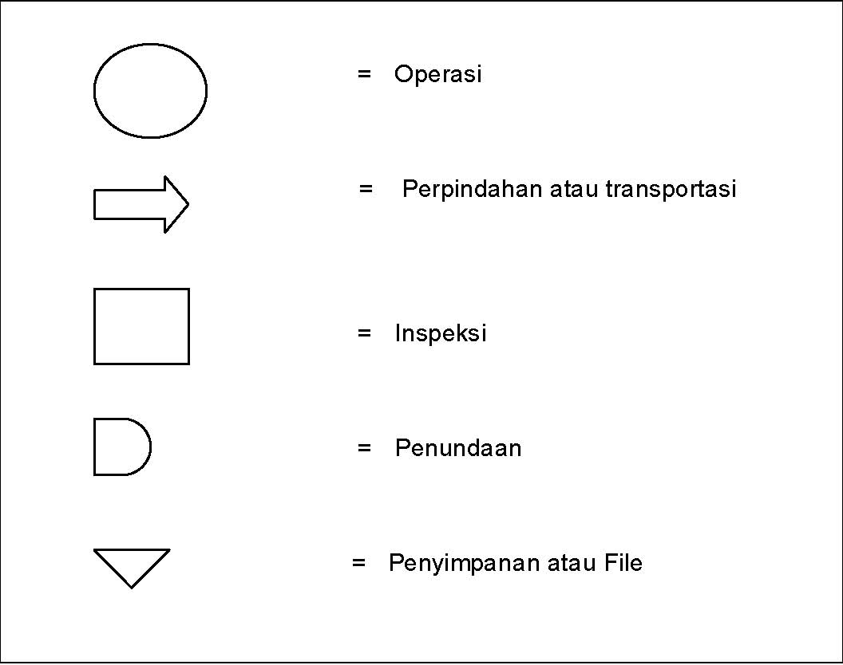

Gambar 4. Simbol Flowchart Proses
Flowchart Proses digunakan oleh perekayasa industrial dalam mempelajari dan mengembangkan proses-proses manufacturing. Dalam analisis sistem, flowchart ini digunakan secara efektif untuk menelusuri alur suatu laporan atau form.

Pada Gambar 5. menggambarkan suatu contoh flowchart proses.

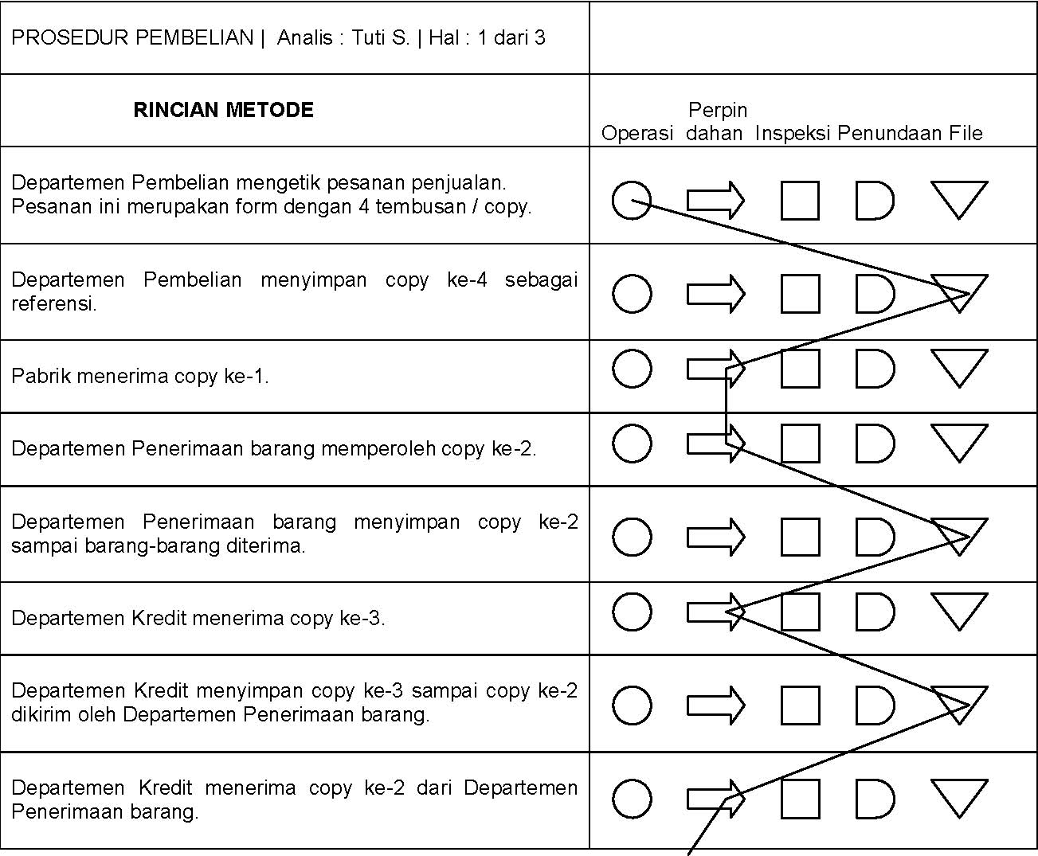Gambar 5. Flowchart Proses

4. SIMBOL-SIMBOL FLOWCHART
Simbol-simbol flowchart yang biasanya dipakai adalah simbol-simbol flowchart standar yang dikeluarkan oleh ANSI dan ISO.

Simbol-simbol ini dapat dilihat pada Gambar 6. Simbol Flowchart
Standar berikut ini :
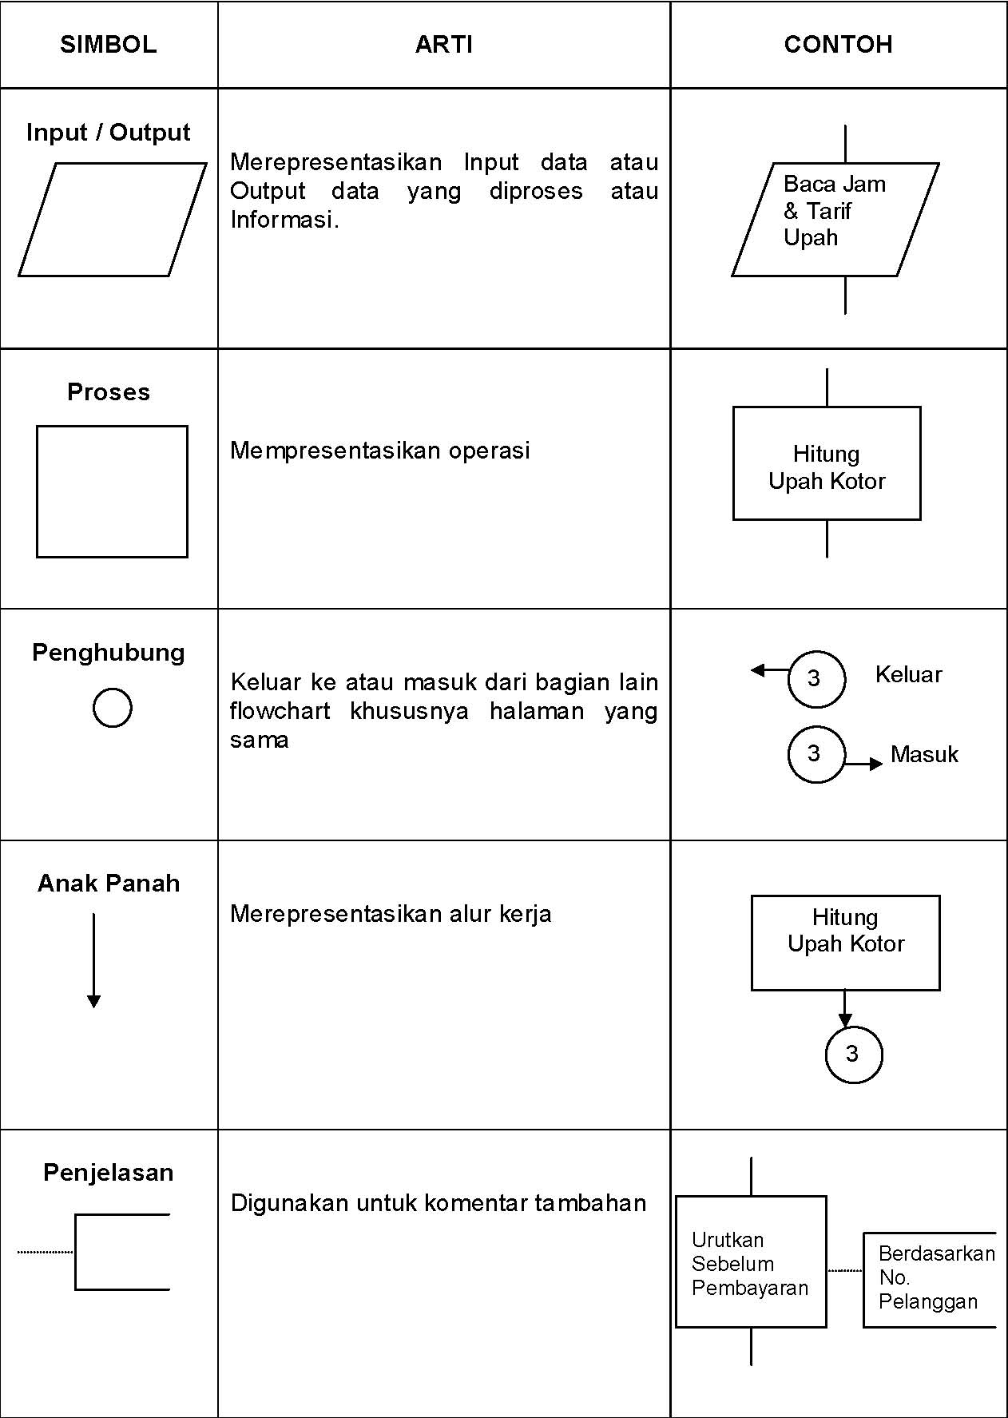Gambar 6. Simbol Flowchart Standar
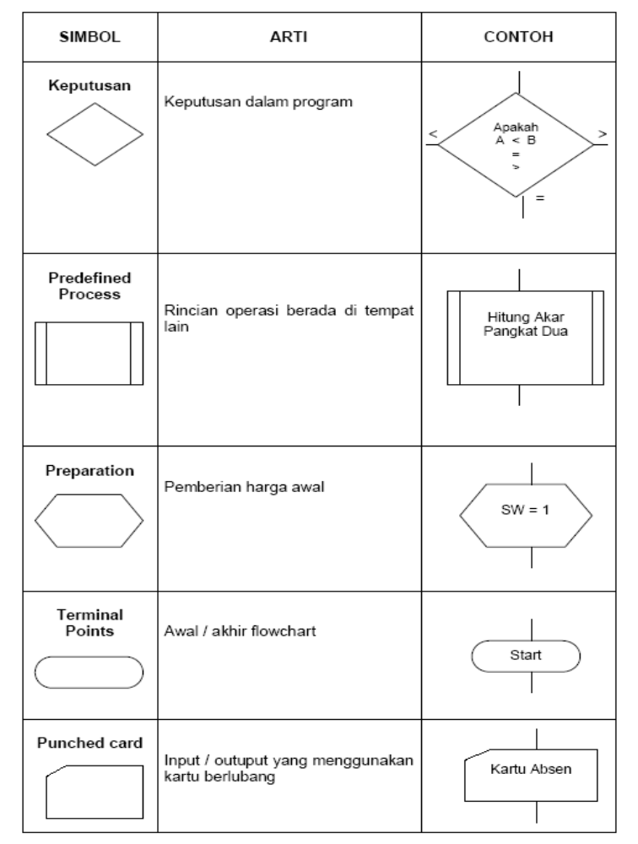

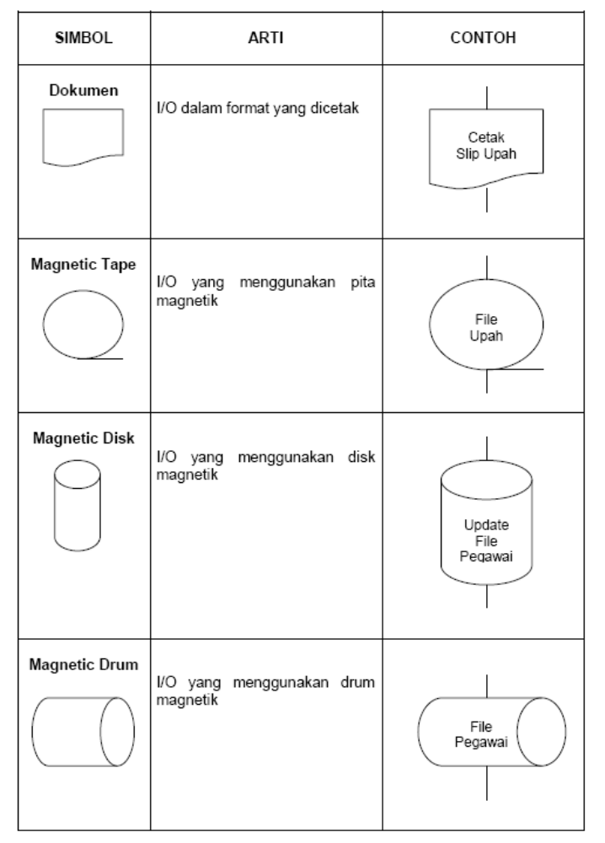
Gambar 6. Lanjutan

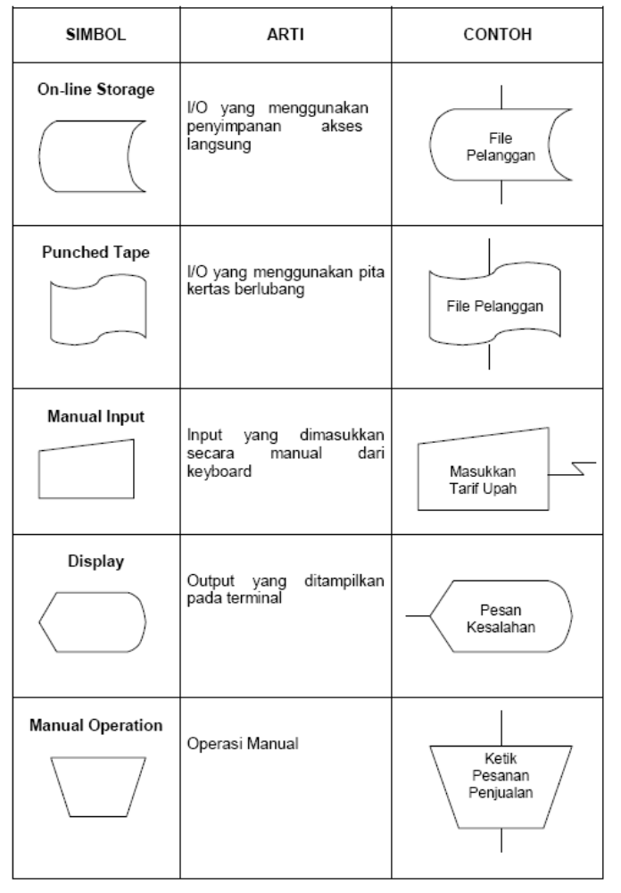
Gambar 6. Lanjutan
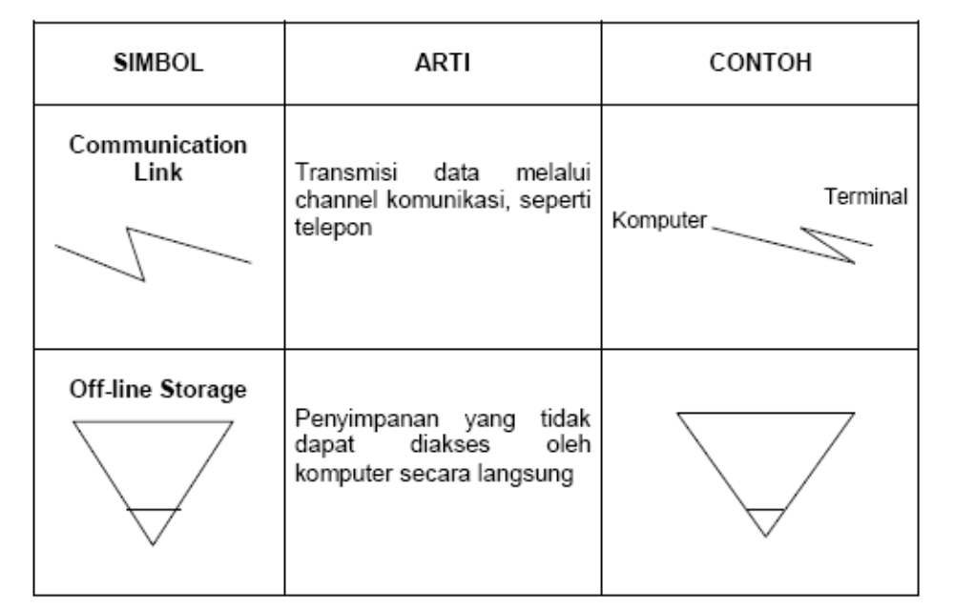
Gambar 6. Lanjutan

DAFTAR PUSTAKA

- Jogiyanto, analisis dan desain system informasi Andi off set Yogyakarta, 1990.
- Tavri D. Mahyusir, Analisa Perancangan Sistem Pengolahan data. PT Elex Media Komputindo, 1989.
- Yourdon Edward, Modern Structur Analisis, Prentice – Hall, Inc, 1989.

